Champignon-Kartoffel-Topf

Zutaten: 500 g Champignons
500 g Kartoffel
1 rote Paprika
1 grüne Paprika
1 gelbe Paprika
½ Salatgurke
1 Zwiebel
1 EL Thymian
1 EL Paprika edelsüß
1 TL Paprika scharf
1 TL Gemüsebrühpulver
1 EL Senf
Salz und Pfeffer
Öl

Zubereitung: Die klein geschnittenen Kartoffeln in Salzwasser nicht ganz gar kochen.
Das übrige Gemüse putzen und klein schneiden. Die Zwiebelwürfel in heißem
Öl glasig anbraten. Die Kartoffeln und das restliche Gemüse mit den Gewürzen auf die Zwiebel geben und mit geschlossenem Deckel garen/braten.
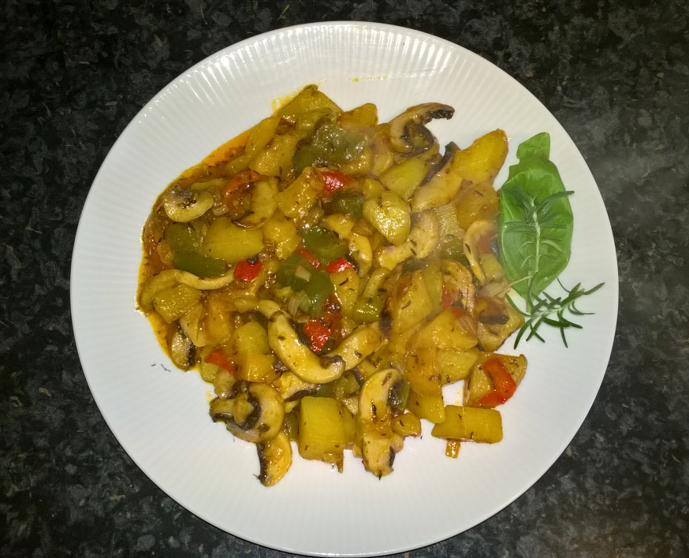
Häufig das Gericht wenden. Am Ende der Garzeit evtl. nachwürzen.

